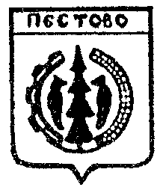Российская Федерация
Новгородская область
Пестовский район
АДМИНИСТРАЦИЯ БЫКОВСКОГО СЕЛЬСКОГО ПОСЕЛЕНИЯ

ПОСТАНОВЛЕНИЕ

от 29.08.2016 № 102
д. Быково

Об утверждении административного регламента
предоставления муниципальной услуги
«О пенсионном обеспечении муниципальных
служащих органов местного самоуправления
Быковского сельского поселения»

В соответствии с Федеральными законами от 2 марта 2007 г. № 25-ФЗ "О муниципальной службе в Российской Федерации», от 27 июля 2010 года № 210-ФЗ «Об организации предоставления государственных и муниципальных услуг», областным законом от 25 декабря 2007 г. № 240-ОЗ "О некоторых вопросах правового регулирования муниципальной службы в Новгородской области", Уставом Быковского сельского поселения, Положением о пенсионном обеспечении муниципальных служащих, а также лиц, замещавших муниципальные должности в органах местного самоуправления Быковского сельского поселения, утвержденного решением Совета депутатов Быковского сельского поселения от 29.01.2016 № 23
ПОСТАНОВЛЯЮ:

1.Утвердить прилагаемый административный регламент предоставления муниципальной услуги «О пенсионном обеспечении муниципальных служащих
органов местного самоуправления Быковского сельского поселения».
2.Опубликовать постановление в муниципальной газете «Информационный вестник Быковского сельского поселения» и разместить на официальном сайте Администрации Быковского сельского поселения в информационно-телеком-муникационной сети «Интернет».

Глава поселения Е.И.Смирнова

